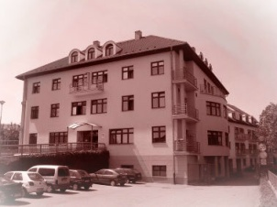
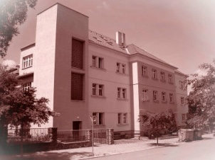
Domov pro seniory Třebíč, Koutkova – Kubešova,
příspěvková organizace,
Koutkova 302, Třebíč 674 01
IČ 711 84 538, tel: 568 821 301
www.dpstrebic.cz informace.dpstrebic@gmail.com

VÝŘOČNÍ ZPRÁVA O ČINNOSTI V OBLASTI POSKYTOVÁNÍ INFORMACÍ PODLE ZÁKONA Č. 106/1999 Sb., O SVOBODNÉM PŘÍSTUPU K INFORMACÍM, VE ZNĚNÍ POZDĚJŠÍCH PŘEDPISŮ, ZA ROK 2021
V souladu s ustanovením § 18 zákona č.. 106/1999 Sb., o svobodném přístupu k informacím, ve znění pozdějších předpisů (dále jen zákon o svobodném přístupu k informacím"), zveřejňuje Domov pro seniory Třebíč, Koutkova - Kubešova, p. o. následující údaje:

l. V roce 2021 nebyly podány žádné žádosti o informace ve smyslu zákona o svobodném přístupu k informacím písemně nebo prostřednictvím elektronické pošty.
II. V roce 2021 nebylo podáno odvolání proti rozhodnutí o odmítnutí Žádosti o informace ve smyslu zákona o svobodném přístupu k informacím.
III. Žádný případ nebyl řešen soudem ve věci přezkoumání zákonnosti rozhodnutí povinného subjektu o odmítnutí žádosti o poskytnutí informace.
IV. V roce 2021 nebyla poskytnuta žádná výhradní licence ve smyslu zákona o svobodném přístupu k informacím.
V. V roce 2021 nebyla podána stížnost podle § 16a zákona o svobodném přístupu k informacím na postup Domova pro seniory Třebíč, Koutkova - Kubešova při vyřizování žádosti o informace.
VI. Další informace vztahující se k uplatňování zákona o svobodném přístupu k informacím je možné získat na internetových stránkách Domova pro seniory Třebíč, Koutkova - Kubešova: www.dpstrebic.cz

V Třebíči 15. 02. 2022

Mgr. Helena Chalupová
Ředitelka DpS

